1.toast : Nỗi bọt , hiển thị nỗi

2. #toast 🡪    <div id="toast"></div>

3. flex-grown:

a. Hệ số tăng trưởng :

b, 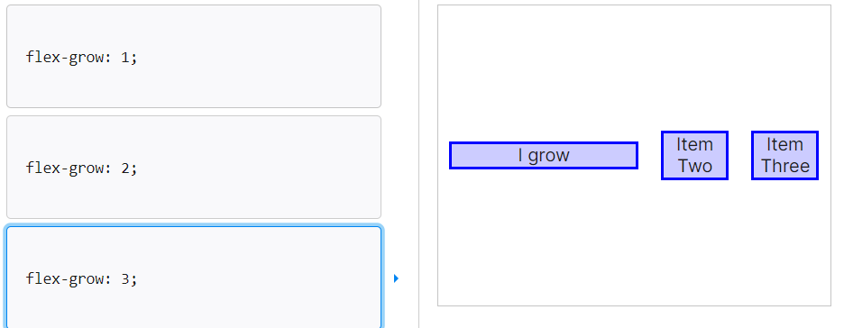

e thứ 1, được flex-grown : 3; nên tăng trưởng gấp 3 lần 2 e còn lại

4. transform : Biến đỗi

a. translateX(). Nó lấy vị trị trước khi gọi hàm làm gốc, gống kiểu nó position: absolute còn vị trí cũ nó position :relative;

5. fade out : Mờ dần

6.animation: fadeOut linear 1s 3s forwards

Sử dụng @keyframes trong 1s, delay trong 3s ,

b. forwards, là để khi hết animation thì giữ nguyên trạng thái của keyframe cuối cùng

6. append to : nối vào

*const* main = document.getElementById('toast');

            if(main){

*const* toast = document.createElement('div');

                toast.classList.add('toast');

                toast.innerHTML =`

                `;

            }

7. createElement && appendChild()

const para = document.createElement("p");  
para.innerText = "This is a paragraph";  
document.body.appendChild(para);

a. dòng 1 tạo ra thẻ p

b. dòng 2, trong thẻ p chèn vào dòng chữ trên

c. dòng 3 , body.appendChild(para) 🡪 thêm element para vào với tư cách là thẻ con của thẻ body

8. onclick inline:



9. clearTimeout(biết time out);

a. xoá đi thuộc tính setTimeout

b. ex:

const